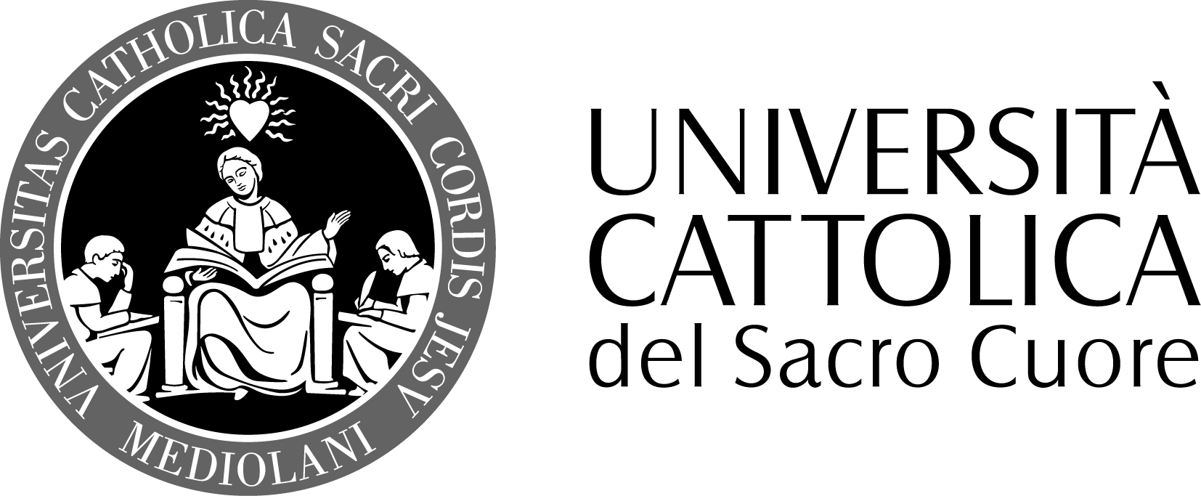

FACOLTA’ DI SCIENZE DELLA FORMAZIONE
DOTTORATO IN PEDAGOGIA EDUCATION

Fabio Gianotti
Tutor: prof.ssa Vanna Iori

Prospettive esistenziali e coerenza di metodo nell’educazione adolescenziale
La soggettività consapevole nell’autobiografia dell’educatore

La ricerca si occupa dei processi formativi degli educatori che lavorano con adolescenti. Nello specifico, l’indagine intende mettere a fuoco come matura l’orientamento esistenziale degli operatori che si occupano di adolescenti e quale declinazione metodologica corrisponda, nella pratica lavorativa, a tale orientamento.
Muovendo da un’istanza teoretica di tipo fenomenologico, la prima parte dell’elaborato affronta le questioni relative all’impostazione metodologica. Nella seconda parte la ricerca avvicina il lavoro di alcuni educatori e psichiatri di rilievo per ricostruirne, attraverso le loro opere, gli orizzonti di senso. La terza parte restituisce un lavoro di esplorazione sul campo che sonda i passaggi significativi circa la crescita esistenziale di un campione di educatori.

